哈尔滨工业大学 计算学部
2024年秋季学期《开源软件开发实践》
Lab4：开源软件开发中的DevOps

学号 | 姓名 | 联系方式
2022211918 | 朱圣方 | 18766736460

目 录

1 实验要求 1
2 实验内容1 Github Actions DevOps实践 1
3 实验内容2 Jenkins DevOps实践 4
4 小结 6

实验要求
本次实验训练开源软件开发中的基本 DevOps 操作，具体来说：
⚫ 掌握开源软件开发中的基本 DevOps 流程和工具的使用
⚫ 熟悉利用 Github Actions 进行 DevOps
⚫ 熟悉利用 Jenkins 进行 DevOps

实验内容1 Github Actions DevOps实践
创建本地maven项目并把Lab2的作业导入到里边：
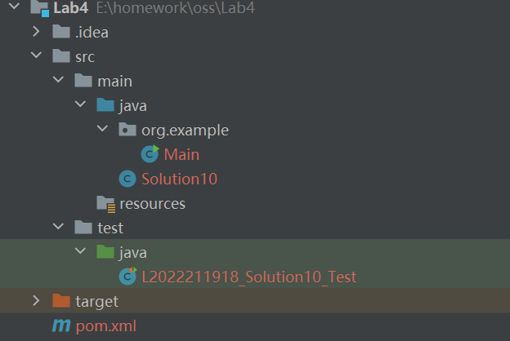
启用Git，并连接到github的远程仓库：
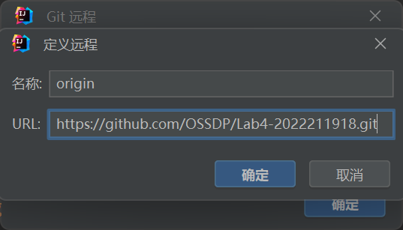
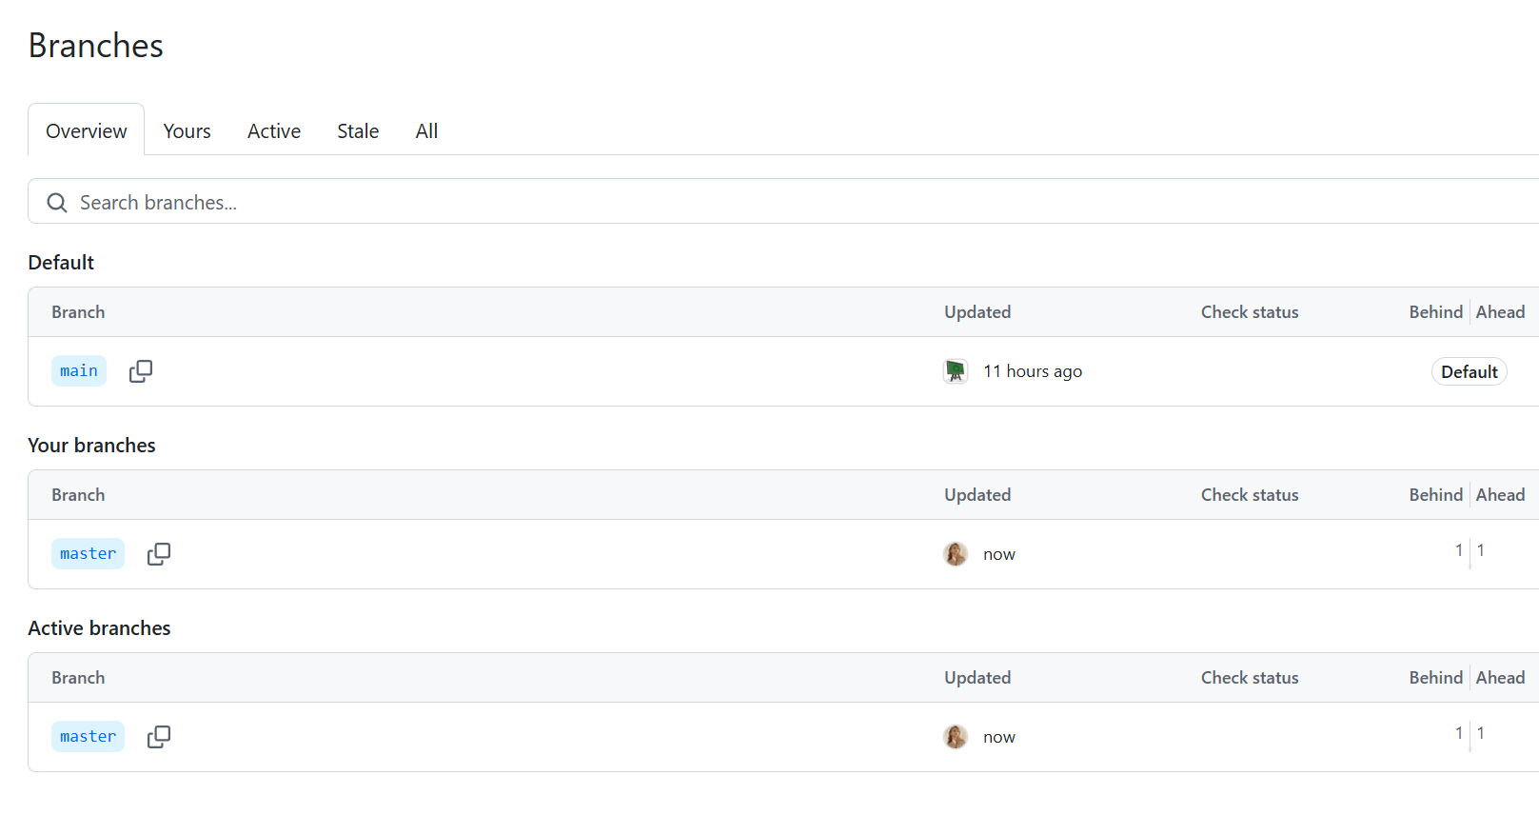
编写 Devops workflows 文件：
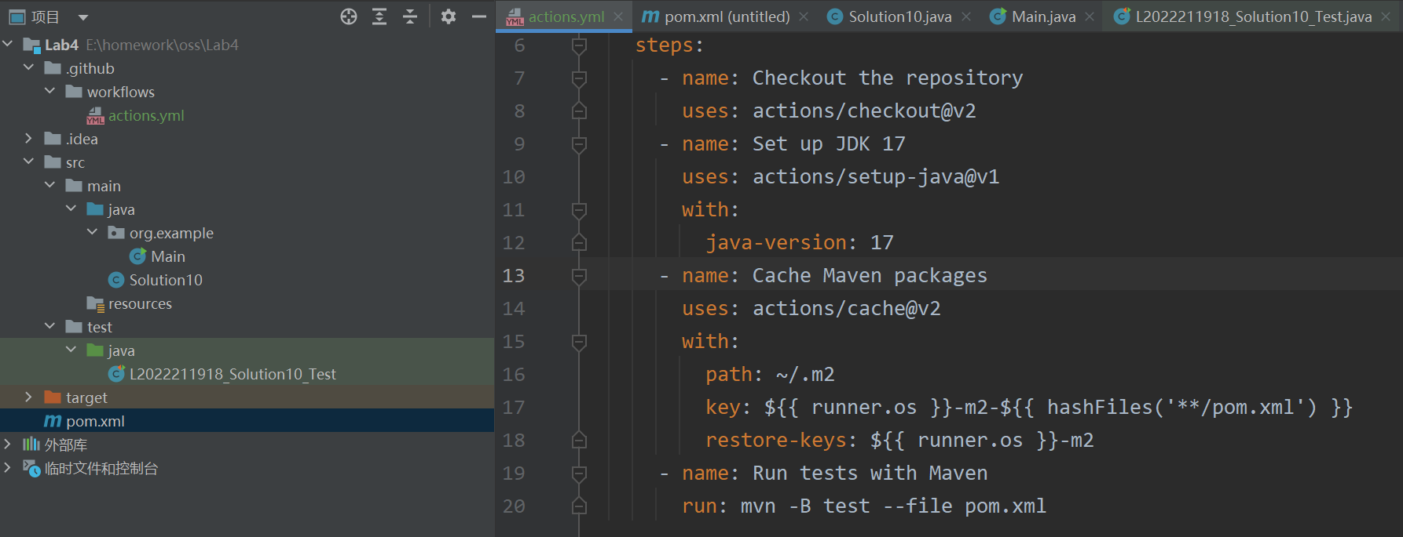
提交工作流文件到仓库，并执行自动化测试：
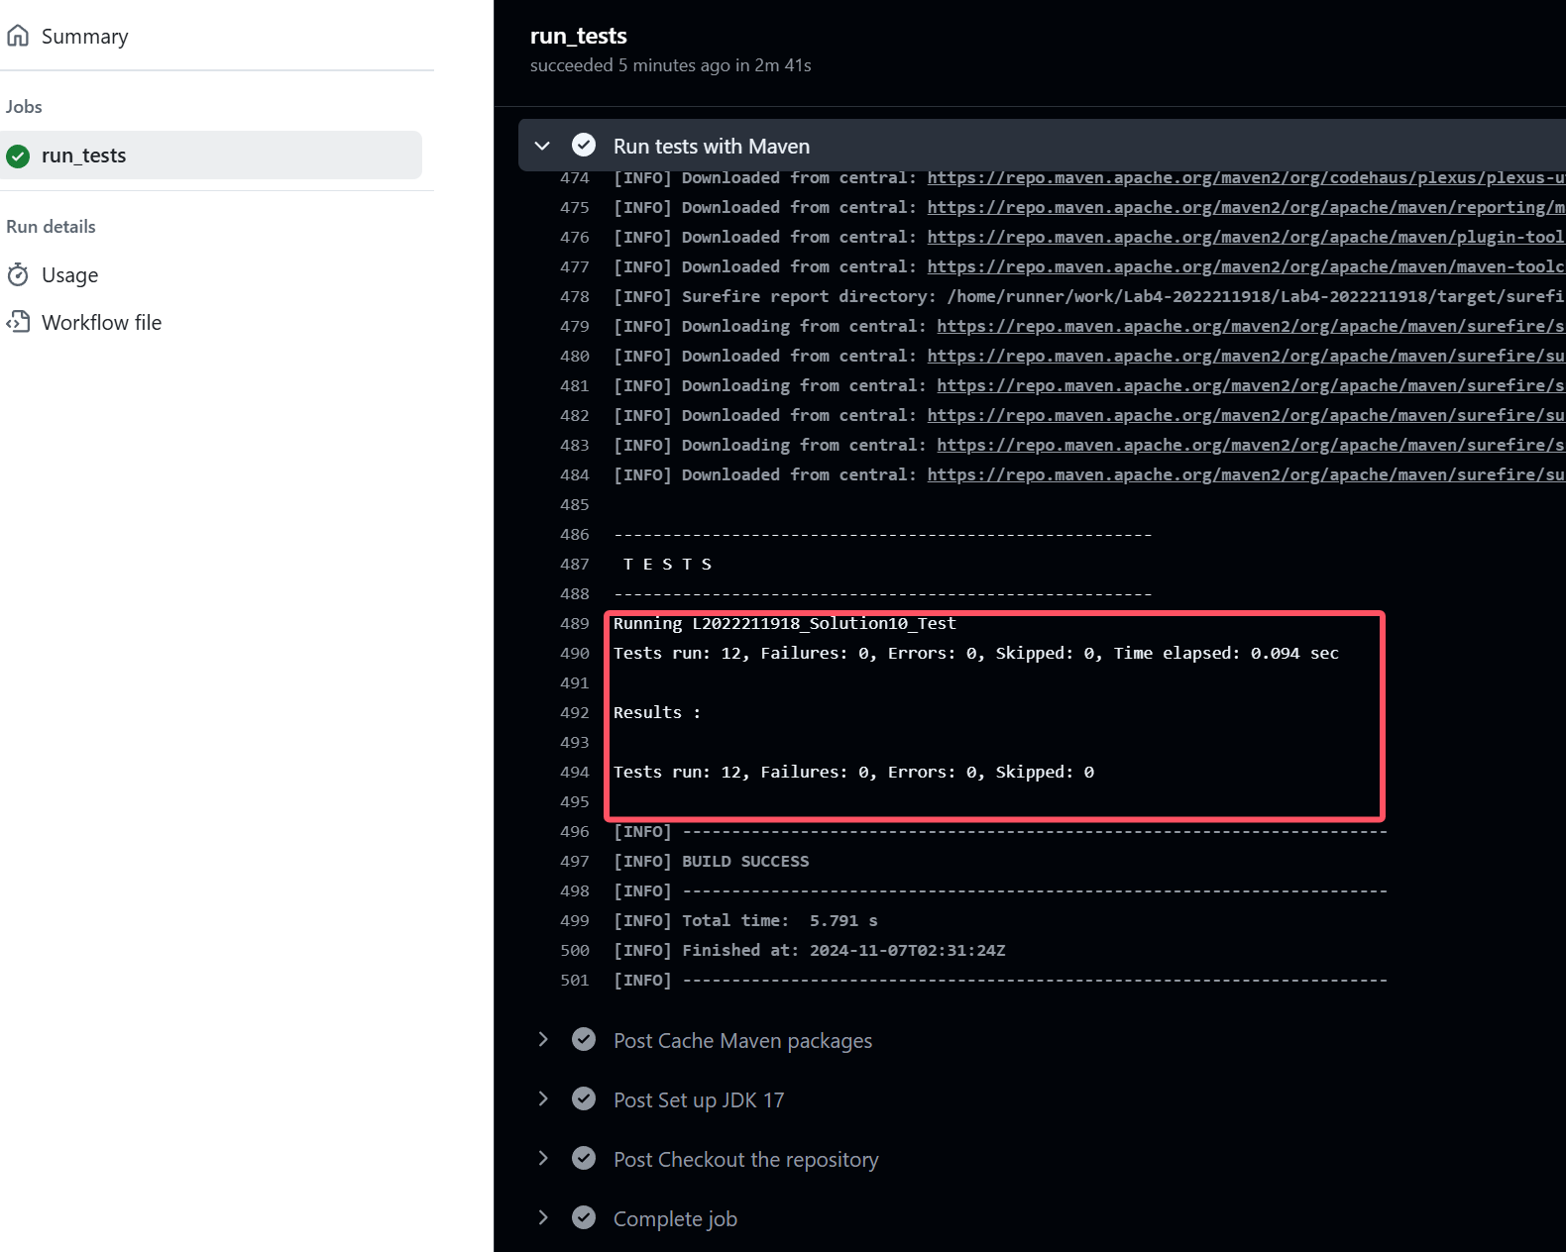

修改测试用例为错误的结果，使其无法通过测试。修改后我们再次提交至仓库， 下面展示了错误提交的结果：
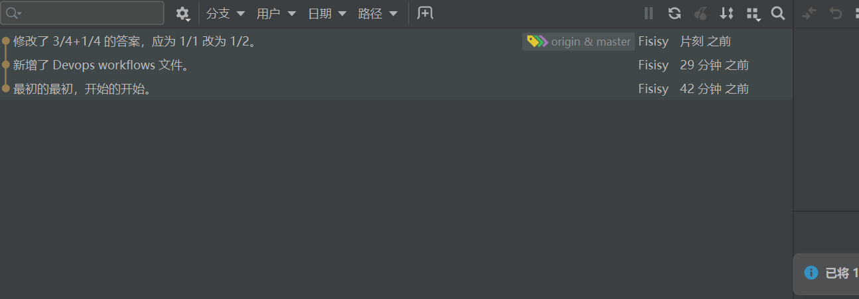
发现测试不通过。
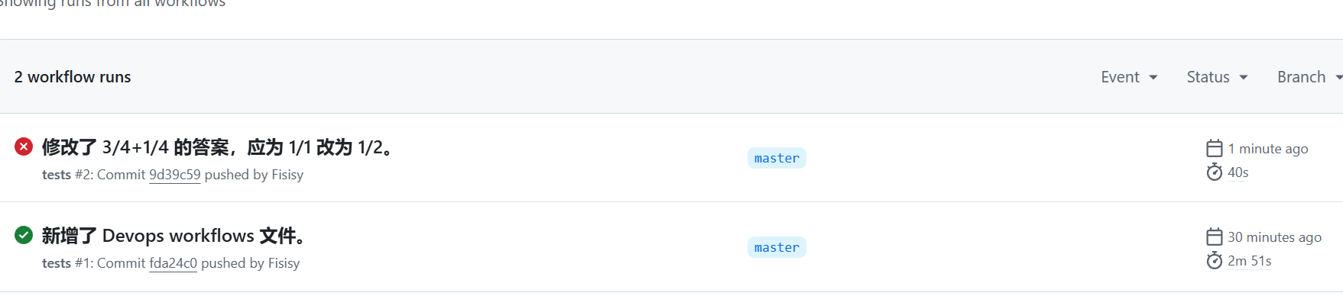
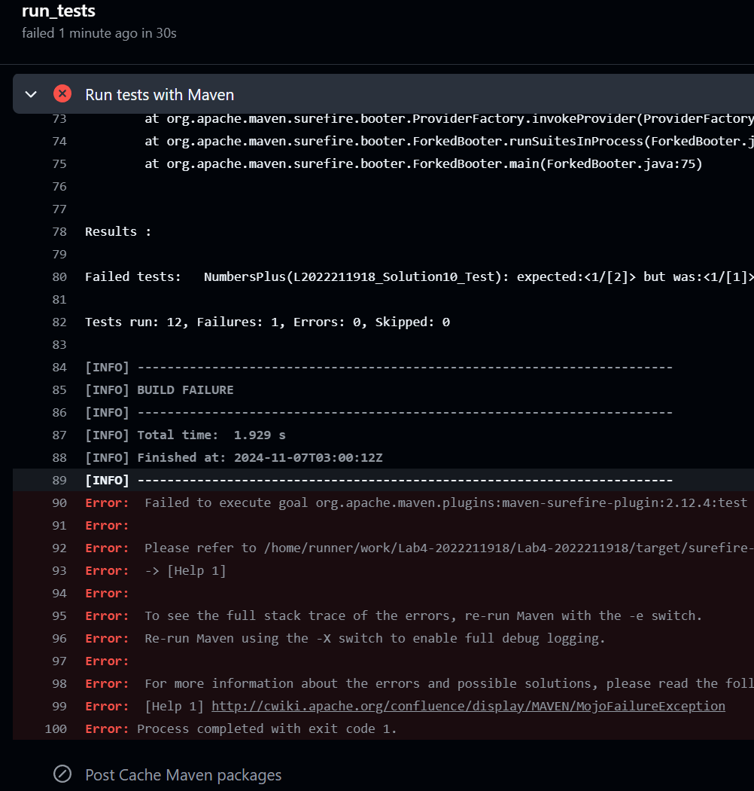

实验内容2 Jenkins DevOps实践
下载 Jenkins并安装成功：
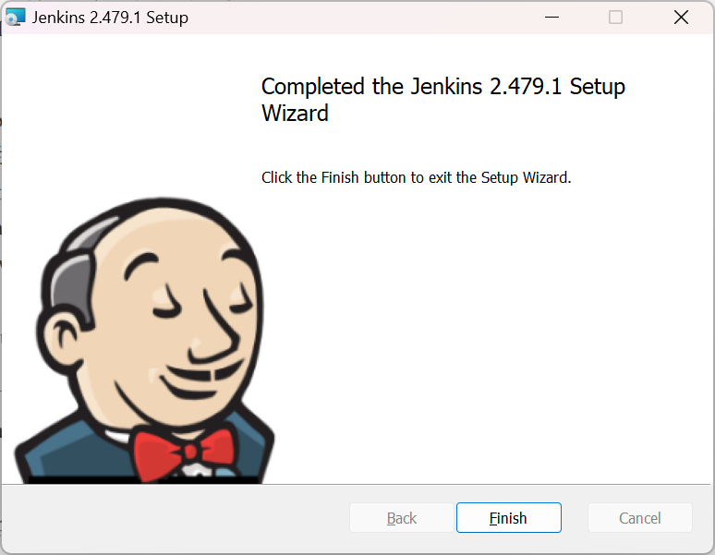
配置 Jenkins
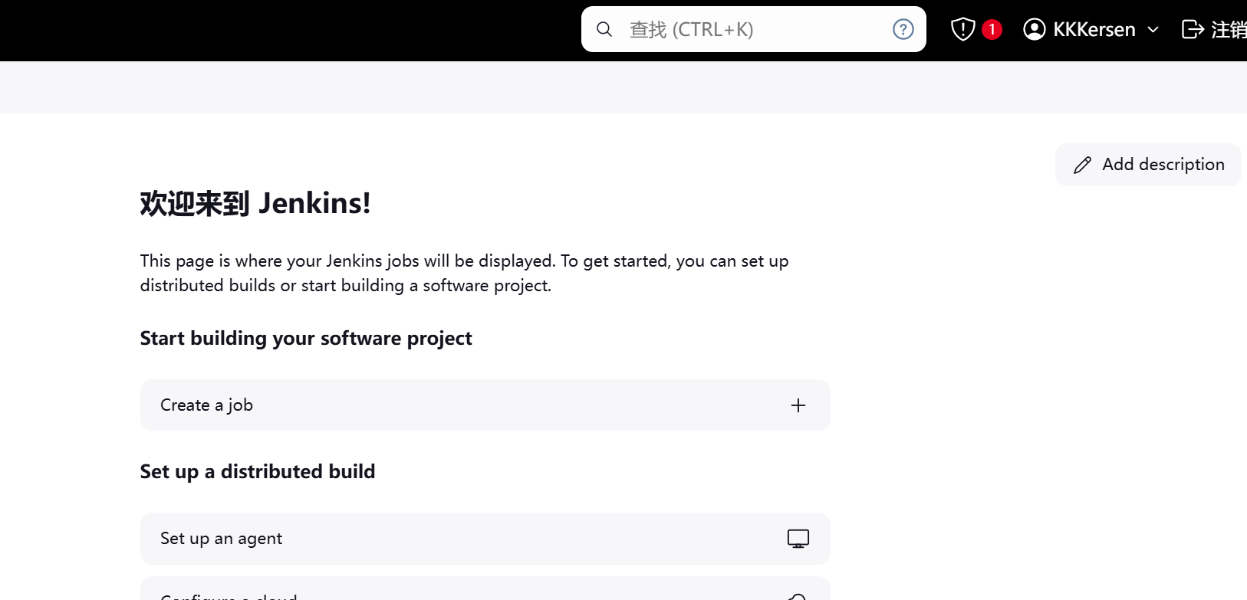

配置Git
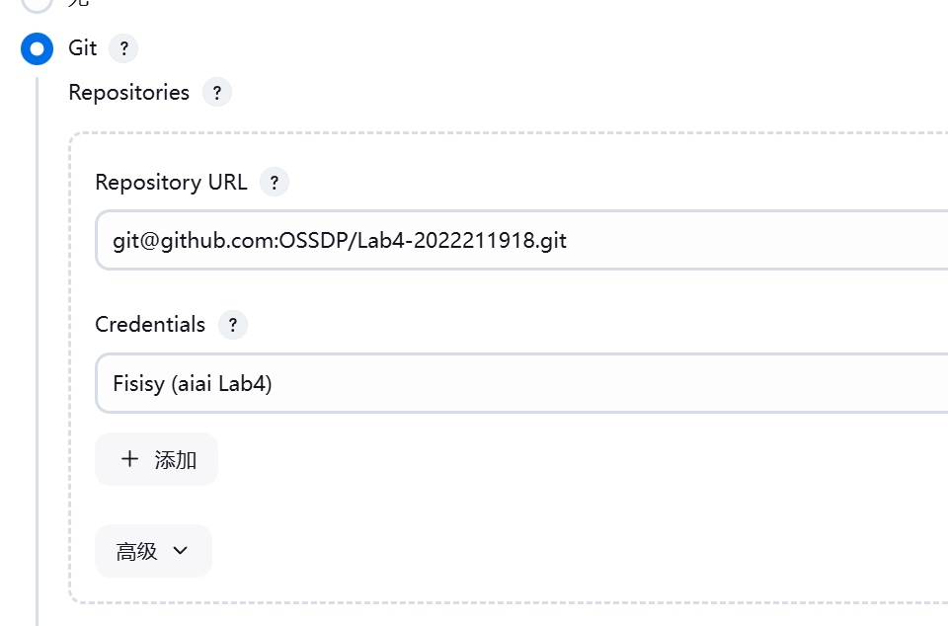

配置触发器：
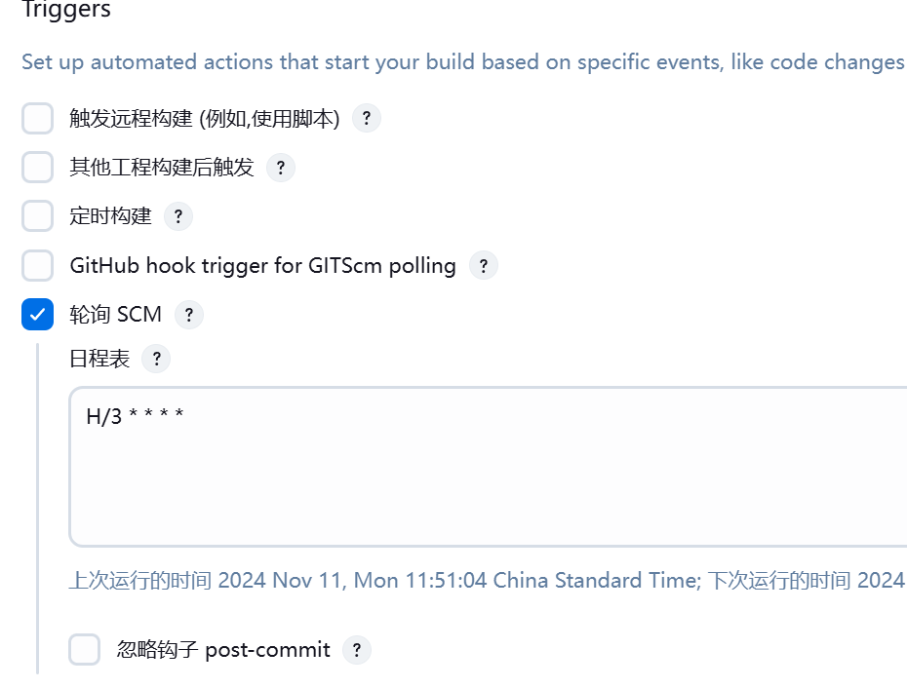
配置系统命令
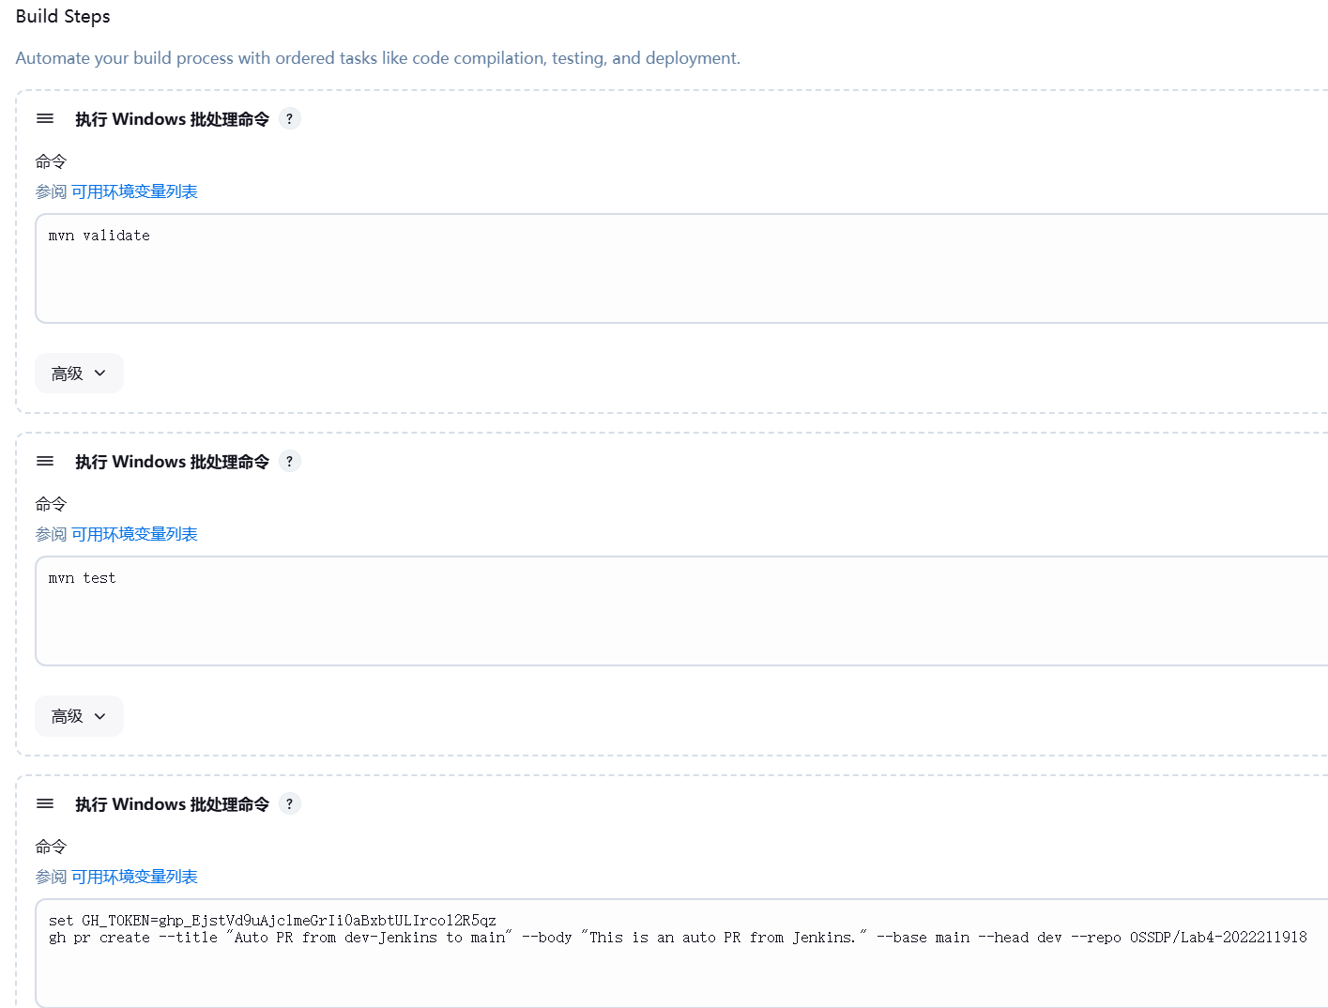

结果：
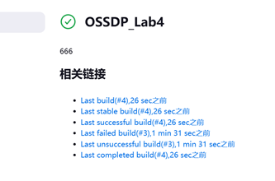

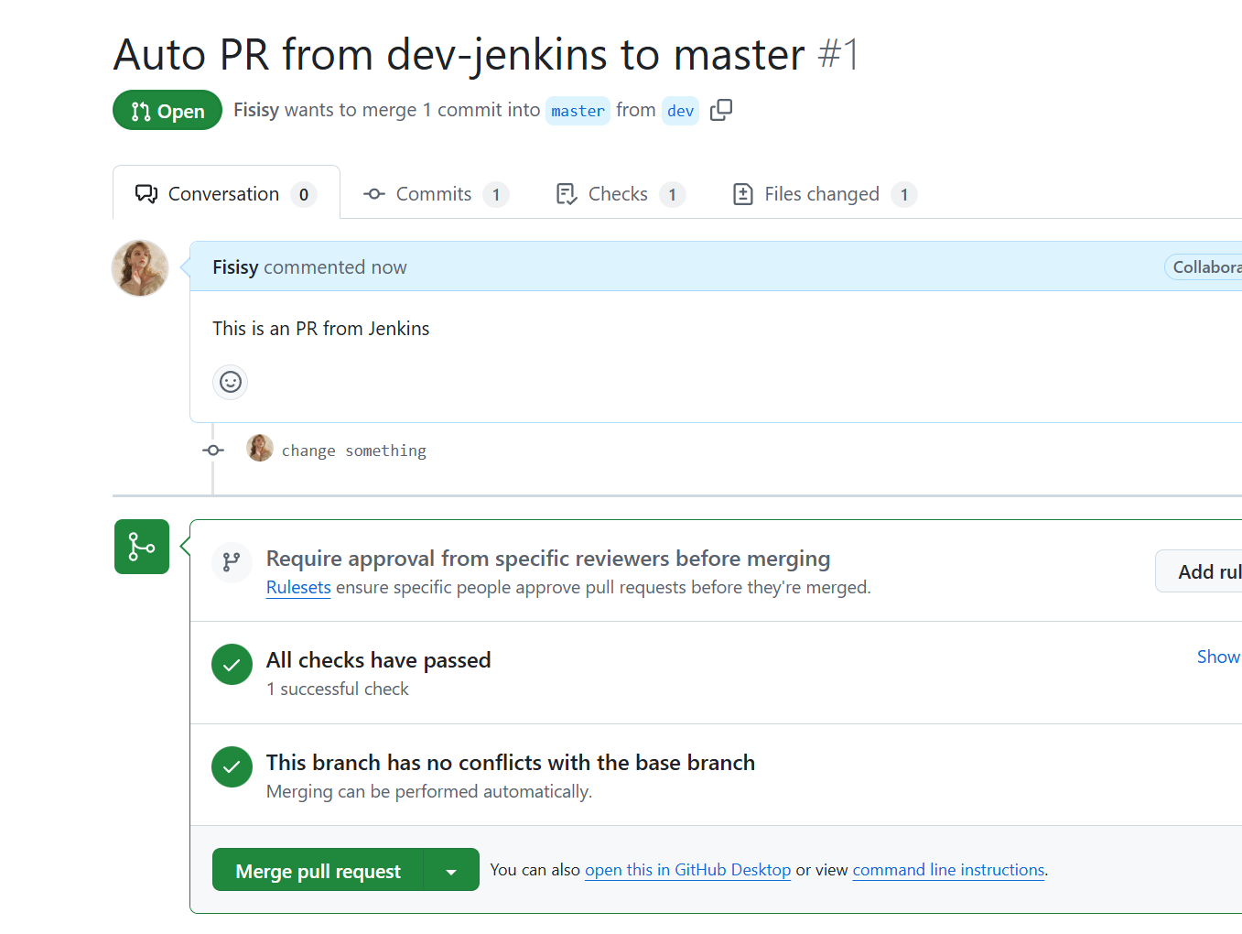

小结
通过本次实验，成功掌握了开源软件开发中的基本 DevOps 流程和工具的使用。利用 Github Actions 和 Jenkins 实现了自动化的构建、测试和部署，提高了开发效率和软件质量。在使用 Github Actions 和 Jenkins 的过程中，也遇到了一些问题。例如，配置文件的编写需要一定的学习成本，任务的执行时间可能较长等。但是，通过查阅文档和网上资源，这些问题都得到了解决。
实验结果表明，DevOps 对于开源软件开发来说是非常重要的。它可以帮助开发者更快地交付软件，提高软件的质量和稳定性。同时，自动化的流程也可以减少人为错误，提高开发效率。
提高了问题解决能力，在实验过程中遇到了各种问题，通过查阅文档和网上资源，学会了如何解决这些问题。增强了团队协作能力，在实验中与同学进行了交流和合作，共同完成了实验任务。培养了自动化思维，认识到自动化流程可以提高开发效率和软件质量，学会了如何设计和实现自动化的 DevOps 流程。

